Вариант мутации | Нет мутации (дикий тип) | c.182A>G, p.(Gln61Arg, Q61R) [COSMIC ID 584] | с.181C>A, p.(Gln61Lys, Q61K) [COSMIC ID 580]
Секвенограмма | 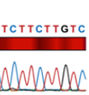 | 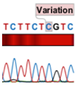 | 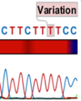
Мутации в цитологическом материале (n=75, n Nras+=8 (10,7%))
УКЗ (n=17) | 14, в том числе 1 – ПРЩЖ и 1 ФА | 2, из них по гистологии 1 -УКЗ и 1 без операции | 1, по гистологии УКЗ
НОЩЖ (n=29) | 24, из них 10 - ПРЩЖ, 10 - ФА, 6 - УКЗ | 4, из них по гистологии 3 - ФА, 1 - УКЗ | 1, по гистологии УКЗ
ВДРЩЖ(n=29) | 29, по гистологии все ПРЩЖ
Мутации в гистологическом материале (n=74 n Nras+=5 (6,8%))
УКЗ (n=20) | 18 | 2 | 0
ФА (n=14) | 11 | 3 | 0
ВДРЩЖ(n=40) | 40 | 0 | 0

